บทที่ 3

การวิเคราะห์และออกแบบ

3.1 ความต้องการของระบบ(Requirements)

3.1.1 หลักการ
จะเป็นการประมูลสินค้าบนอินเทอร์เน็ตในลักษณะ ระหว่างบุคคลกับบุคคล ซึ่งการประมูลจะกระทำผ่านโปรแกรม Web Browser ที่ได้ทำการเชื่อมต่อกับเว็บไซต์ที่จัดการประมูลขึ้น โดยโปรแกรมระบบการประมูลสินค้าบนเครื่อง Web Server ของเว็บไซต์จะเป็นผู้จัดการการประมูลทั้งหมด ซึ่งเว็บไซต์จะทำหน้าที่เป็นเหมือนเป็นคนกลางในการจัดการประมูลให้กับทั้งผู้ซื้อและผู้ขาย แต่ในการจ่ายเงินและการส่งสินค้าผู้ซื้อและผู้ขายต้องทำการตกลงกันเอง

3.1.2 ขอบเขตการให้บริการการประมูลสินค้า
สำหรับเว็บไซต์ประมูลสินค้าบนอินเทอร์เน็ตที่สร้างขึ้นนี้ จะเป็นการจัดการประมูลที่ให้บริการสำหรับบุคคลทั่วไป โดยบุคคลทั่วไปที่ยังไม่สมัครเป็นสมาชิกจะมีสิทธิเพียงดูรายละเอียดสินค้าที่เข้าร่วมการประมูลเท่านั้น และผู้ที่เป็นสมาชิกจะมีสิทธิเพิ่มขึ้นในการ เข้าร่วมประมูลสินค้าและนำสินค้าเข้ามารับการประมูล

3.1.3 กิจกรรมต่างๆ และส่วนที่เกี่ยวข้องของเว็บไซต์
กิจกรรมต่างๆ ที่ทางเว็บไซต์การประมูลจัดไว้นั้นจะประกอบด้วย
- การสมัครสมาชิก
- การนำสินค้ามาประมูลบนเว็บไซต์
- การประมูลสินค้าบนเว็บไซต์
- ความถูกต้องและความน่าเชื่อถือในการจัดการประมูลสินค้า
- การส่งสินค้าให้ผู้ซื้อและการจ่ายเงินค่าสินค้าให้ผู้ขาย
- การค้นหาสินค้าสมาชิกที่สนใจ
- คู่มือในการใช้งานระบบประมูลสินค้าบนอินเทอร์เน็ต
- การให้ความคิดเห็นต่อระบบประมูลสินค้า

3.1.4 การสมัครสมาชิก
ผู้ที่มีความประสงค์ ในการเข้าร่วมการประมูลสินค้าในเว็บไซต์ หรือต้องการที่จะนำสินค้าเข้ามาประมูลในเว็บไซต์ จะต้องทำการสมัครเป็นสมาชิกของเว็บไซต์เสียก่อน ซึ่งในการสมัครสมาชิกนั้นผู้สมัครจะต้องกรอกข้อมูลที่ทางเว็บไซต์ต้องการจากผู้ที่จะสมัครเป็นสมาชิก โดยข้อมูลเหล่านั้นจะเป็นข้อมูลส่วนตัวเกี่ยวกับชื่อ ที่อยู่ เพื่อใช้ในการติดต่อหากมีการซื้อขายกัน หรือส่งข้อมูลข่าวสารที่จำเป็นไปยังสมาชิก

3.1.5 การนำสินค้ามาประมูลบนเว็บไซต์
ในการนำสินค้าเข้ามาประมูลบนเว็บไซต์นั้น จะมีสิ่งที่ต้องพิจารณาและเกี่ยวข้องด้วยดังต่อไปนี้
- ผู้ที่มีสิทธินำสินค้าเข้ามารับการประมูล
ผู้ที่มีสิทธิ์ นำสินค้าเข้ามารับการประมูลบนเว็บไซต์จะต้องเป็นสมาชิกของเว็บไซต์เท่านั้น โดยการนำสินค้าเข้ามาประมูลจะไม่ต้องเสียค่าใช้จ่ายใดๆ ทั้งสิ้น
- ข้อกำหนดของสินค้าที่จะนำมาประมูล
สินค้าที่สามารถจะนำเข้ามารับการประมูลนั้นจะต้องเป็นสินค้าที่ถูกต้องตามกฎหมาย
ไม่เป็นสินค้าประเภทสื่อลามกต่างๆ เช่น หนังสือโป๊ วีดีโอโป๊ หรือรูปภาพอนาจาร เป็นต้น
หมายเหตุ สินค้าที่ผู้ดูแลเว็บไซต์พิจารณาแล้วเห็นว่า ไม่เหมาะสมและขัดต่อศีลธรรมอันดีงามของสังคม ผู้ดูแลเว็บไซต์มีสิทธิที่จะตัดรายการของสินค้านั้นออกจากการประมูลได้โดยไม่จำเป็นต้องแจ้งให้ผู้นำสินค้าเข้ามาประมูลทราบล่วงหน้า เช่น การนำทารกในครรภ์มาเข้ารับการประมูล หรือ การนำไตของตนมาเข้ารับการประมูล เป็นต้น
- ระยะเวลาในการนำสินค้าเข้าประมูล
ผู้ที่นำสินค้าเข้าประมูลสามารถที่จะกำหนดระยะเวลาที่จะให้สินค้าอยู่ในช่วงการประมูลสินค้าได้ โดยทางเว็บไซต์จะมี ช่วงเวลาให้เลือกดังนี้คือ 1 2 3 หรือ 4 สัปดาห์ จากวันเริ่มนำสินค้าเข้ารับการประมูล
- หมวดหมู่ของสินค้าหลัก
ในการนำสินค้าเข้าเว็บไซต์เพื่อเข้ารับการประมูล ผู้ขายจะต้องทำการกำหนดหมวดหมู่ และประเภทของสินค้าให้กับสินค้าของตนเอง โดยผู้ขายควรจะทำการเลือกหมวดหมู่ของสินค้าให้อยู่ในหมวดหมู่ที่ย่อยที่สุดเท่าที่จะทำได้ โดยที่ทางเว็บไซต์จะมีหมวดหมู่ของสินค้าให้ผู้ขายเลือก ดังนี้ตัวอย่างเช่น ศิลปะและของโบราณ หนังสือ ของสะสม คอมพิวเตอร์ เครื่องใช้ไฟฟ้าและ อุปกรณ์อิเล็กทรอนิกส์ เป็นต้น
- ข้อมูลสินค้า
สำหรับตัวสินค้าเอง เมื่อผู้ขายต้องการนำสินค้าเข้ารับการประมูล ผู้ขายจะต้องทำการป้อนข้อมูลและรายละเอียดต่างๆ ที่เกี่ยวกับตัวสินค้า ซึ่งได้แก่ ชื่อสินค้า คำอธิบายสินค้า รูปสินค้า(ถ้ามี) ที่อยู่สินค้า วิธีการจ่ายเงิน จำนวนสินค้า ราคาเริ่มต้น และวิธีการประมูล
- ชนิดของการประมูล
ในการนำสินค้าเข้ามารับการประมูล จะต้องมีการกำหนด ประเภทของการประมูลให้สินค้าด้วยเพื่อบอกให้ผู้ที่ต้องการประมูลทราบว่าสินค้านี้มีลักษณะในการประมูลเป็นอย่างไร เพราะการประมูลแต่ละประเภทก็จะมีลักษณะที่แตกต่างกัน ซึ่งประเภทของการประมูลสินค้าบนอินเทอร์เน็ตสามารถแบ่งเป็น 3 ประเภท ดังต่อไปนี้
- การประมูลแบบดัช(Dutch Auction)
เป็นการประมูลที่ผู้ขายสินค้ามีสินค้ามากกว่า หรือเท่ากับ 1 ชิ้น โดยผู้ซื้อมีสิทธิที่จะระบุจำนวนสินค้าที่ผู้ซื้อต้องการจะซื้อได้ โดยเมื่อการประมูลสิ้นสุดลง ผู้เสนอซื้อสินค้าที่ราคาสูงที่สุด ก็จะมีสิทธิซื้อสินค้านั้นได้ในราคาต่ำสุดที่สามารถที่จะซื้อสินค้านั้นได้ ยกตัวอย่างเช่น โจนำแรมจำนวน 10 แผงมาเสนอขาย โดยที่ตั้งราคาเริ่มต้นไว้ที่ 10 บาท และเมื่อการประมูลสิ้นสุดลงปรากฏว่า มีผู้เสนอซื้อแรมของโจจำนวน 4 คน โดยมีข้อมูลในการเสนอราคาของแต่ละคนดังตารางที่ 3-1

ผู้เสนอซื้อ | ราคา(บาท) | จำนวนสินค้า(ชิ้น) | เวลา
แจคสัน | 50 | 5 | 10.56
โรส | 25 | 2 | 10.00
มิเชล | 17 | 2 | 9.15
ลี | 15 | 6 | 9.00
ตารางที่ 3-1 แสดงผู้เสนอซื้อแรมของโจ

เมื่อสิ้นสุดการประมูลแรมของโจ ผู้มีสิทธิ์ที่จะซื้อแรมนี้ไปจะเป็นดังตารางที่ 3-2 ซึ่งตารางนี้แสดงรายชื่อของผู้มีสิทธิ์ซื้อแรมและจำนวนที่สามารถซื้อได้ในราคาที่เท่ากันคือ 15 บาท

ชื่อ | จำนวนสินค้าที่มีสิทธิซื้อ | ราคาสินค้า(บาท) / 1 ชิ้น
แจคสัน | 5 | 15
โรส | 2 | 15
มิเชล | 2 | 15
ลี | 1 | 15
ตารางที่ 3-2 แสดงผู้ที่มีสิทธิซื้อแรมของโจ เมื่อการประมูลสิ้นสุดลง

จากตารางผลลัพธ์จะเห็นได้ว่าแม้ลีจะเสนอซื้อแรมจากโจเป็นจำนวนถึง 6 แผงแต่เมื่อการประมูลสิ้นสุดลง ลีมีสิทธิซื้อแรมเพียง 1 แผงเท่านั้น เพราะมีผู้ให้ราคาในการประมูลสูงกว่าลี และผู้ที่ให้ราคาสูงกว่าลี ในที่สุดก็จะจ่ายราคาสินค้าเท่ากับ ราคาต่ำสุดที่จะซื้อสินค้านั้นได้(ราคาที่ลีเสนอซื้อ)
- การประมูลแบบทั่วไป(Normal Auction)
เป็นการประมูลที่เหมือนกับการประมูลแบบดัชทุกประการ แต่จะมีข้อแตกต่างกันก็คือ จำนวนสินค้าที่ผู้ขายนำมาประมูลนั้น มีจำนวนเพียงชิ้นเดียวเท่านั้น
- การประมูลแบบกำหนดราคาขั้นต่ำ(Reserve Price Auction)
เป็นการประมูลที่ผู้ขายจะทำการกำหนดราคาต่ำสุดของสินค้าที่เขาต้องการจะขายไว้ ซึ่งราคานี้จะสูงกว่าราคาเริ่มต้น ที่ผู้ขายกำหนดไว้เพื่อใช้เป็นราคาในการเริ่มต้นในการประมูล โดยเมื่อการประมูลสิ้นสุดลง ถ้าหากราคาที่ผู้ซื้อเสนอซื้อมีราคาที่ต่ำกว่าราคาต่ำสุดที่จะขาย ผู้ขายก็มีสิทธิที่จะปฏิเสธการขายสินค้านั้นได้ ยกตัวอย่างเช่น โจนำแรมมาเสนอขาย โดยตั้งราคาต่ำสุดที่เขาจะขายไว้ที่ 1,000 บาท และตั้งราคาเริ่มต้นของการประมูลไว้ที่10 บาท ถ้าหากว่าเมื่อการประมูลสิ้นสุดลง มีผู้เสนอราคาแรมให้แก่โจเพียง 20 บาท โจก็มีสิทธิที่จะไม่ขายแรมได้

3.1.6 การประมูลสินค้าในเว็บไซต์
ในการประมูลสินค้าบนเว็บไซต์นั้น ต้องพิจารณาและมีการเกี่ยวข้องกับส่วนอื่นดังนี้
- บุคคลที่มีสิทธิ์ประมูลสินค้า
ผู้ที่มีสิทธิเข้าร่วมการประมูล ในการเสนอซื้อสินค้าในเว็บไซต์ จะต้องเป็นสมาชิกของทางเว็บไซต์ และมีเรทติ้ง(Rating) มากกว่า –3
- ข้อมูลที่เกี่ยวกับสินค้า
สำหรับข้อมูลของสินค้านั้น ถือว่ามีความสำคัญมากซึ่งจะเป็นการบอกรายละเอียดของสินค้า เพื่อให้ผู้ที่ต้องการประมูลสินค้าพิจารณา และตัดสินใจประมูล โดยข้อมูลดังกล่าว ได้แก่ ราคาปัจจุบัน จำนวนสินค้า เวลาเริ่มต้นการประมูล เวลาสิ้นสุดการประมูล ชื่อผู้ขาย ประวัติการเสนอซื้อสินค้านี้ ที่อยู่ของสินค้า ผู้เสนอซื้อสินค้าราคาสูงสุดในปัจจุบัน วิธีการจ่ายเงิน วิธีการส่งของ และรายละเอียดของสินค้า เป็นต้น
- หุ่นยนต์การประมูล(Proxy Bidding)
เมื่อเราต้องการที่จะประมูลสินค้าชิ้นหนึ่ง และได้เสนอราคาประมูลสินค้าชิ้นนั้นไปแล้ว แต่เราไม่แน่ใจว่าจะมีใครมาเสนอราคาสินค้าที่สูงกว่านี้อีกหรือเปล่า และเรายินดีที่จะจ่ายเงินเพื่อประมูลสินค้านี้อีก เป็นจำนวนเงินไม่เกิน x บาท ทางเว็บไซต์จะมีโปรแกรมที่เรียกว่า หุ่นยนต์การประมูล ที่ทำหน้าที่เฝ้าคอยดูการประมูลให้เรา และคอยเสนอราคาประมูลสินค้าตัวนั้นแทนเราในเงื่อนไขที่ราคาสินค้าต้องไม่สูงกว่า ราคาที่เราตั้งไว้เป็นค่าสูงสุดที่เรายินดีจะเสนอประมูล
- การจ่ายเงินและส่งของ
หลังจากการประมูลสินค้าชิ้นหนึ่งสิ้นสุดลง ทางเว็บไซต์จะทำการส่งชื้อและที่อยู่ของผู้ชนะการประมูลให้กับผู้ขาย และส่งชื่อและที่อยู่หรือสิ่งที่จะสามารถติดต่อได้ของผู้ขายให้กับผู้ชนะการประมูล เพื่อให้ทั้งสองฝ่ายทำการตกลงกันในเรื่องของการส่งสินค้าและการจ่ายเงิน ซึ่งทั้งสองฝ่ายจะต้องตกลงกันเองโดยที่ทางเว็บไซต์จะไม่เกี่ยวข้องด้วย

3.1.7 ความถูกต้องและความน่าเชื่อถือในการจัดการประมูลสินค้า
- Rating
เป็นตัวเลขที่ใช้ในการแสดงถึง ความน่าเชื่อถือของผู้ซื้อและผู้ขายสินค้า ว่ามีความน่าเชื่อถือมากน้อยเพียงใด ในการที่จะทำการติดต่อซื้อขายสินค้าด้วย โดยจะมีหลักเกณฑ์ในการพิจารณาดังต่อไปนี้
1. Rating มีค่าเป็นบวก
จะแสดงถึงความน่าเชื่อถือในการติดต่อทำการค้าด้วยสำหรับสมาชิกของเว็บไซต์ผู้นั้น ยิ่งถ้าหากเขามีRating มีค่าบวกมากเพียงใด ก็ยิ่งจะมีความน่าเชื่อถือมากเท่านั้น
2. Ratingมีค่าเป็นลบ
จะแสดงถึงความไม่น่าเชื่อถือในการติดต่อทำการค้าด้วยสำหรับสมาชิกของเว็บไซต์ผู้นั้น และถ้าหากเขามี มีค่าRating น้อยกว่า –4 สมาชิกผู้นั้นก็จะไม่มีสิทธิที่จะทำการซื้อและขายสินค้าบนเว็บไซต์การประมูลนี้ได้อีกต่อไป โดยค่าRating จะเพิ่มหรือลดขึ้นอยู่กับพฤติกรรมในการซื้อขาย โดยคู่ค้าจะเป็นผู้บอกว่าค่าRating จะเพิ่มขึ้นหรือลดลง ผ่านการใช้ Feedback ที่ทางเว็บไซต์จัดให้
- การส่งกลับ(Feedback)
ภายหลังการประมูลสิ้นสุดลง ผู้นำสินค้ามาเสนอขายในเว็บไซต์และผู้ที่ซื้อสินค้านั้น จะได้รับสิทธิ์ในเข้าใช้บริการส่งกลับ(Feedback) ให้แก่ทางเว็บไซต์ โดยจะเป็นการประเมินผลจากการติดต่อซื้อขายกับคู่ค้า โดยในการกระทำนี้ จะถือว่าเป็นประโยชน์อย่างยิ่งสำหรับสมาชิกท่านอื่นๆ เพราะข้อความแสดงความคิดเห็นหรือการประเมินคู่ค้านั้นจะถูกใช้สำหรับเป็นข้อมูลช่วยในการตัดสินค้าของสมาชิก ว่าควรจะทำการติดต่อซื้อขายด้วยหรือไม่ ถ้าทำการซื้อขายด้วยจะมีความเสี่ยงต่างๆ มากน้อยแค่ไหน ซึ่งในการใช้หน้าจอสำหรับการประเมินคู่ค้านั้น จะมีรายละเอียดและข้อกำหนดดังนี้
- ผู้มีสิทธิ์ทำการประเมิน
ผู้ที่จะมีสิทธิ์ทำการประเมินคู่ค้าได้นั้น จะต้องเป็นผู้ที่ได้ทำการติดต่อซื้อขายสินค้ากันจริง โดยทางเว็บไซต์จะทำการตรวจสอบดูการฐานข้อมูลประวัติสินค้าที่ขายไป ดังนั้นจึงแน่ใจได้ว่า ผู้ที่จะประเมินนั้นไม่ใช่เป็นการแกล้งจากบุคคลอื่น
- ประเภทคู่ค้าสำหรับการประเมิน
ในการประเมินคู่ค้าจะเป็นการจัดประเภทของคู่ค้า ที่คู่ค้าอีกคนจะประเมินให้ โดยจะมีอยู่ 3 ประเภทด้วยกันคือ
ดี(Good) ซึ่งถ้าเลือกประเภทนี้จะเป็นการเพิ่มค่าRating ของคู่ค้าขึ้นอีก 1 แต้ม
ธรรมดา(Normal) ถ้าเลือกประเภทนี้ จะไม่มีผลอะไรต่อคู่ค้าที่ถูกประเมิน
แย่(Bad) ถ้าเลือกประเภทนี้ Rating ของคู้ค้าจะถูกลดค่าลงอีก 1 แต้ม
- ข้อความที่บรรยายถึงคู่ค้า
นอกจากการประเมินคู่ค้าแล้ว ยังสามารถป้อนข้อความแสดงความคิดเห็นที่มีต่อคู่ค้าได้ด้วย ซึ่งสำหรับข้อความนี้ จะเป็นประโยชน์กว่าการจัดประเภทของคู่ค้า เพราะสมาชิกท่านอื่นสามารถอ่านและเห็นภาพเกี่ยวกับการติดต่อซื้อขายของคู่ค้านี้ได้มากกว่า

3.1.8 มาตรการโต้ตอบกรณีคู่ค้าไม่ยอมซื้อ หรือขายสินค้า
- ในกรณีที่ผู้เสนอซื้อชนะการประมูลแล้วแต่ไม่ยอมจ่ายเงินซื้อสินค้า
จะมีมาตรการโต้ตอบคือ ให้ผู้เสนอขายสินค้าแจ้งรายละเอียดมาทางเว็บไซต์และทางเว็บไซต์ก็จะทำการ ส่งอีเมล์(E-mail) ไปเตือนสมาชิกผู้นั้น และถ้าสมาชิกถูกเตือน 3 ครั้งก็จะถูกตัดสิทธิจากการ เป็นสมาชิก เว็บไซต์ตลอดไป
- มาตรการโต้ตอบในกรณีที่ผู้เสนอขายไม่ยอมขายสินค้าให้กับผู้ที่ชนะ การประมูล
จะมีมาตรการโต้ตอบคือ ให้ผู้ที่ชนะการประมูลแจ้งรายละเอียดมาที่เว็บไซต์และทางเว็บไซต์ก็จะส่งจดหมายอิเล็กทรอนิกส์(E-mail) ไปเตือนสมาชิกผู้นั้น และถ้าสมาชิกถูกเตือน 3 ครั้ง ก็จะถูกตัดสิทธิจากการเป็นสมาชิกเว็บไซต์ตลอดไป
- มาตรการโต้ตอบจดหมายเชิญชวน(Spam)
หากสมาชิกได้รับจดหมายอิเล็กทรอนิกส์ที่เป็นการเชิญชวนให้ไปประมูลสินค้าของตน ให้แจ้งรายละเอียดมายังเว็บไซต์ และเว็บไซต์ก็จะส่งจดหมายอิเล็กทรอนิกส์ไปเตือนสมาชิกผู้ส่งการเชิญชวน ถ้าสมาชิกถูกเตือน 3 ครั้งก็จะถูกตัดสิทธิจากการเป็นสมาชิกเว็บไซต์ตลอดไป
- มาตรการโต้ตอบการข่มขู่
ถ้าหากผู้ซื้อหรือผู้ขายได้รับการข่มขู่จากสมาชิกรายอื่น เช่น กรณีไม่ให้ผู้ขายทำการขายสินค้านั้นกับสมาชิก อีกรายที่ชนะการประมูล หรือในกรณีที่ข่มขู่ไม่ให้สมาชิกผู้ซื้อเข้าร่วมการประมูลสินค้าชิ้นนั้น ให้สมาชิกส่งรายละเอียดการข่มขู่มายังเว็บไซต์ และทางเว็บไซต์ก็จะทำการส่งอีเมล์ ไปเตือนสมาชิกผู้ที่กระทำการข่มขู่นั้น และถ้าหากสมาชิก ถูกเตือน ในกรณีการข่มขู่มากกว่า 2 ครั้งก็จะถูกตัดสิทธิการเป็นสมาชิก ของเว็บไซต์ตลอดไป

3.1.9 การส่งสินค้าให้ผู้ซื้อและการจ่ายเงินค่าส่งสินค้าให้ผู้ขาย
ทั้งการส่งตัวสินค้าและการจ่ายค่าขนส่ง จะเป็นการกระทำโดยที่ผู้ซื้อและผู้ขายติดต่อกันเอง ซึ่งทางเว็บไซต์ จะทำหน้าที่เป็นตัวกลางในการเป็นสถานที่ในการพบกันระหว่างผู้ซื้อและผู้ขายเท่านั้น
- วิธีการจ่ายเงินให้กับผู้ขายสินค้า
สามารถกระทำได้โดยวิธีการที่ผู้ขายกำหนดดังต่อไปนี้
- จ่ายเงินสดโดยที่ผู้ซื้อและผู้ขายตกลงเรื่องสถานที่กันเอง
- พัสดุเก็บเงินปลายทาง(พ.ก.ง)
- หรือวิธีอื่นๆ แล้วแต่คู่ค้าจะตกลงกัน
- ค่าใช้จ่ายในการส่งสินค้า
สามารถกระทำได้โดยวิธีการที่ผู้ขายกำหนดดังต่อไปนี้
- ผู้ขายออกทั้งหมด
- ผู้ซื้อออกในราคาที่กำหนด
- หรือวิธีอื่นๆ แล้วแต่คู่ค้าจะตกลงกัน

3.1.10 การค้นหาสินค้าที่สนใจ
สามารถค้นหาสินค้าที่สมาชิกสนใจที่จะทำการประมูลได้โดย สามารถสืบค้นตามข้อมูลดังนี้
- ค้นหาโดยหมายเลขสินค้า
- ค้นหาโดยชื่อสินค้า
- ค้นหาโดยชื่อผู้ขาย
ซึ่งการค้นหาสามารถกำหนด ถึงราคา หมวดหมู่ของสินค้า และการแสดงสินค้าที่ปิดหรือเปิดประมูล ในปัจจุบัน ได้

3.1.11 คู่มือในการใช้งานระบบประมูลสินค้าบนอินเทอร์เน็ท
บุคคลทั่วไปและสมาชิกสามารถศึกษาถึงกฏและวิธีการใช้งานระบบการประมูลสินค้าบนอินเทอร์เน็ตเพิ่มเติมได้จากคู่มือการใช้งานระบบที่มีในเว็บไซต์

3.1.12 การให้ความคิดเห็นต่อระบบประมูลสินค้า

บุคคลทั่วไปและสมาชิกสามารถให้ความคิดเห็นและข้อเสนอแนะต่อผู้พัฒนาระบบการประมูลสินค้าได้เพื่อใช้เป็นแนวทางในการปรับปรุงการทำงานของระบบให้มีประสิทธิภาพที่ดีขึ้นและตอบสนองต่อความต้องการของผู้ใช้ได้อย่างเต็มที่

3.2 หลักการที่สำคัญในการสร้างระบบประมูลสินค้าบนอินเทอร์เน็ตและการประยุกต์ใช้

3.2.1 การจัดการ Concurrency Control
ในการควบคุมให้ผู้ที่ต้องการเข้าถึงข้อมูลในฐานข้อมูล ได้เข้าถึงข้อมูลที่มีความถูกต้องและเป็นค่าที่ถูกแก้ไขล่าสุดถือว่าเป็นสิ่งสำคัญและจำเป็นอย่างยิ่งสำหรับการทำการค้าอิเล็กทรอนิคส์ เพราะราคาที่ผู้ประมูลรับซื้อนั้นจะต้องมีค่าสูงกว่าราคาล่าสุด จึงจะถือว่าประมูลได้ แต่เนื่องจากว่าราคาล่าสุดนี้จะถูกเปลี่ยนแปลงไปในทันที่ที่มีคนเข้ามาประมูล ดังนั้นการจะทำให้คนต่อไปที่มาหลังคนที่ประมูลได้ สามารถมองเห็นราคาของคนนั้นในทันทีจะทำให้การประมูลเป็นไปอย่างถูกต้อง ซึ่งถ้าหากคนที่สองเข้ามาเปรียบเทียบราคาหลังจากที่คนแรกสั่ง Commit แล้ว ก็จะไม่มีปัญหา แต่หากเข้ามาในเวลาในช่วงที่คนแรกกำลังทำงานอยู่หรือยังไม่ Commit นั้นเราจะต้องหาวิธีการเพื่อแก้ปัญหาดังกล่าว ไม่เช่นนั้นจะทำให้เกิดความผิดพลาดในการทำการประมูลคือ ผู้ที่ประมูลสินค้าอาจจะสามารถละเมิดกฏการประมูลได้โดยเสนอราคาประมูลสินค้าที่ต่ำกว่าราคาสูงสุดปัจจุบัน เนื่องจากว่า ราคาสินค้าที่ผู้ประมูลอ่านได้นั้นเป็นราคาเก่าที่ไม่ใช่ราคาล่าสุดจริง ๆ
1. วิธีการแก้ปัญหา Concurrency Control
จะแก้ไขปัญหาโดยการล็อคแถว(Lock Rows)ของตารางข้อมูลสินค้าที่เราต้องการจะทำการเปลี่ยนแปลงข้อมูล โดยจะเป็นการล็อค(Lock) ทั้งการอ่าน และการเขียนข้อมูล ด้วยขั้นตอนต่อไปนี้
1 ใช้ FOR UPDATE Clause(Select ………. for update)
2 โดย DBMS จะทำการล็อคแถวที่ถูก select ขึ้นโดย query นั้น
3 หลังจากที่ใช้คำสั่ง select for update ในการล็อคแถวที่ต้องการจะทำการแก้ไขข้อมูล
user คนอื่น จะไม่สามารถทำล็อคหรือแก้ไขข้อมูลของแถว(แถว)เหล่านั้นด้วยคำสั่ง select ….. for update หรือคำสั่งประเภท DML(Data manipulate Language) เช่น update ได้อีกจนกว่าผู้ที่ใช้ select for update จะทำการปลดล็อคแถวเหล่านั้น
4 ในการปลดล็อคแถวที่ถูกล็อคไว้จะใช้คำสั่ง Commit หรือ Roll back
5 หลังจากปลดล็อค user อื่น ที่ wait ก็จะสามารถ เข้ามา ใช้ select ….. for update เพื่อที่จะทำการ ล็อคแถวต่อไปได้ ตามลำดับการเข้าคิวรอ
2. ตัวอย่างแสดงการควบคุม Concurrency Control ด้วยคำสั่ง Select for update
- มี 3 Transaction ต้องการจะแก้ไขข้อมูล โดย โดย Transaction หมายเลข 1 เข้าทำการอ่านข้อมูลเพื่อที่จะ แก้ไขข้อมูลของแถวข้อมูลที่มีค่า 1000 ให้เป็น 2000 ซึ่ง Transaction หมายเลข 2 และ 3 ก็ต้องการที่จะแก้ไขข้อมูลของแถวที่มีค่า 1000 .เช่นเดียวกันให้มีค่าเป็น 3000 และ 4000 ตามลำดับ และทั้ง 3 Transaction นั้นต่างใช้คำสั่ง select … for update เพื่อที่จะควบคุมความถูกต้องของข้อมูล ดังภาพหมายเลข 1
- Transaction หมายเลข 1 จะสามารถทำการล็อคการอ่าน และการเขียนข้อมูลในแถวที่มีค่า 1000 ได้ก่อนเนื่องจากมีลำดับการเรียกใช้คำสั่ง select … for update ก่อนทำให้ Transaction หมายเลข 2 และ 3 ต้องรอสำหรับการอ่านข้อมูล ของแถวที่มีค่า 1000 ตามลำดับ ซึ่งแสดงดังในรูปที่ 3-1

1000
Transaction 2(update to 3000)
(wait for 2nd Lock)
Transaction 1(update to 2000)
(1st Lock )
Transaction 3(update to 4000)
(wait for 3rd Lock)
Select …….
FOR UPDATE

รูปที่ 3-1 แสดงการ select for update ของ Transaction ทั้ง 3 Transaction

- เมื่อ Transaction หมายเลข 1 ทำการแก้ไขข้อมูลสำเร็จก็จะใช้คำสั่ง Commit ในการปลดล็อคของแถวที่ทำการล็อคอยู่ แต่ถ้าเกิดข้อผิดพลาดในการทำ Transaction ก็สามารถใช้คำสั่ง Rollback ในการปลด Lock row ได้เช่นเดียวกัน ดังรูปที่ 3-2
Transaction 1 Commit
(release 1st Lock )

รูปที่ 3-2 แสดงการ Commit และปลดล็อคแถวข้อมูล จาก Transactionหมายเลข 1

หลังจากที่ Transaction หมายเลข 1 ปลดล็อค Transaction หมายเลข 2 จะทำการล็อคแถวนั้นต่อ และจะมีขั้นตอนการทำงานคล้าย กับข้อ 3 จนจบ ทุก Transaction ที่เข้าคิวรอเพื่อทำการล็อคแถวนั้น ดังรูปที่ 3-3

2000
Transaction 2(update to 3000)
( 2nd Lock)
Transaction 3(update to 2000)
(wait for 3rd Lock)
Select …….
FOR UPDATE

รูปที่ 3-3แสดงการล็อคแถวต่อของ Transactionหมายเลข 2

3. งานที่สำคัญที่ต้องมีการควบคุม Concurrency Control
1. การประมูลสินค้า(BID)
จะมีขั้นตอนในการควบคุม Concurrency Control ดังนี้ ดูรูปที่ 3-4 ประกอบ
  - ทำการ select for update แถวข้อมูลของตาราง item ที่ต้องการจะประมูลสินค้า
  - ถ้า แถวของตารางข้อมูลของสินค้านั้น ถูกล็อคโดยคำสั่ง select for update ก่อนแล้ว ก็ต้อง Wait จนกว่าที่จะ ผู้ที่ทำการล็อคแถวก่อนหน้านี้จะทำการปลดล็อค
  - ถ้าแถวนั้นไม่ถูกล็อค user ก็จะสามารถล็อคแถวนั้นเพื่อทำการ update ต่อไปได้
  - ถ้า ราคาประมูลที่เสนอสูงกว่าราคา ปัจจุบัน(NOW_PRI) ทำข้อ 1.5 else ทำข้อ 1.8
  - User ทำการแก้ไขข้อมูลตาราง item
  - User ทำการเพิ่มข้อมูลตาราง bid
  - อ่าน ข้อมูลผู้แพ้ประมูล
  - COMMIT เพื่อทำการปลดล็อคแถวนั้น
  - ถ้าหากมี user คนอื่นรอที่จะ select … for update user ที่รอก็จะสามารถล็อคแถวนั้นได้ตามลำดับการเข้าคิวรอ

Member State Diagram(Bidding)
[bid_price <= now_price ] / rollback
IDLE STATE
Select now_pri for update ITEM TABLE
Bidding for Item
On entry
Update item table
Insert into bid table
Read out bid data
Wait
[Row is not Locked ]
[(Commit or Rollback) and(เป็นลำดับของตัวเอง)]
End Transaction /commit
[Row is Locked by another Transactions ]
[bid_price > now_price]

รูปที่ 3-4 Stage Diagram : Member (Bidding item)

2. ระบบการปิดประมูลสินค้า (Auction Close System)
หลักการในการปิดประมูลสินค้า ดูรูปที่ 3-5 ประกอบ
- เมื่อ user เข้าไปในหน้าการแสดงสินค้าตามรายการย่อย ระบบประมูลสินค้าจะทำการอ่านค่าจาก
ตารางเวลาที่ใช้ในการตรวจสอบการปิดประมูลของสินค้า
- ถ้าหากเวลาในปัจจุบัน มากกว่า หรือเท่ากับเวลาที่เก็บไว้ในตารางเวลาไปทำข้อ 3 ไม่เช่นนั้นก็ จบการทำงานตรวจสอบการปิดประมูลสินค้า
- ระบบจะทำการใช้คำสั่ง Select … for update กับค่าจากตารางเวลา เพื่อทำการล็อคการอ่านและเขียนของแถวของตารางเวลานั้นไว้ ไม่ให้ระบบตรวจปิดการประมูลตัวอื่น มาล็อคแถวของตารางเวลาได้
- ถ้าเวลาที่อ่านได้ขึ้นมา จากคำสั่ง Select … for update จากตารางเวลา มีค่าน้อยกว่าหรือเท่ากับ เวลาในปัจจุบัน ก็ให้ทำข้อ 5 หรือไม่ก็ทำการ Rollback
- ทำการ update ตารางเวลา ให้เวลาตรวจสอบการปิดประมูลครั้งต่อไปเป็นเวลา อีก 30 นาทีข้างหน้า
- ทำการ Commit เพื่อปลดล็อคตารางเวลา
- ถ้ามี user คนอื่นรอทำการทำ select … for update user ที่มารอก่อน ก็จะไปทำข้อ 3 ต่อไปจนหมด user ที่รอ

Member State Diagram(Check close time)
Idle

อ่านค่า next_time

[Next_time > current time]
[Next time <= current time ]/ select next_time for update

[Row is not Locked]
[Next_time > current time] / roolback
[Row is Locked by another Transaction]

wait
Update complete / commit ,check_group_close
[Next time < current time]

Update time table
Set_next_time()
(Commit or rollback) and(ลำดับของตน)

รูปที่ 3-5 Stage Diagram : Member (Check Close Time)

3.2.2 การจัดการ Transactions
Transaction หมายถึงกิจกรรมที่ถ้าหากจะทำต้องทำให้เสร็จ ถ้าหาก ว่าทำไม่เสร็จก็ไม่ทำเลย
ในระบบการประมูลสินค้าบนอินเทอร์เน็ต สิ่งที่จะถือว่าเป็น Transaction คืองานที่มีการติดต่อกับระบบฐานข้อมูลเพื่อที่จะทำการแก้ไขข้อมูลสำหรับเก็บผลลัพธ์ที่เกิดขึ้นจากการประมูลสินค้าซึ่งข้อมูลเหล่านี้ต้องได้รับการจัดการจนเสร็จ ถ้าหากไม่เสร็จ จะทำให้เกิดความผิดพลาดในการทำงาน กิจกรรมที่ถือได้ว่าเป็น Transaction จะประกอบด้วยกิจกรรมดังแสดงในตารางที่ 3-3

No. | Activity | Table -> DML-> LOCKING | Transaction(sequence)
1 | Bid | Item -> update -> Lock row | 1
 | (ประมูลสินค้า) | Bid -> insert | 2
2 | Registration member | Member -> insert -> Lock table | 1
 | (สมัครสมาชิก)
3 | Post | Item -> insert -> Lock table | 1
 | (ขายสินค้า)
 | (ถ้าใช้ proxy bidding) | Proxy_bid->insert | 2
4 | Change member information | Member -> update -> Lock row | 1
 | (แก้ไขข้อมูลสมาชิก)
5 | Feedback | Feedback->insert | 1
 | (ให้ Feedback) | Member->update->Lock row | 2
6 | แก้ไข Member Rating | Member->update -> Lock row | 1
 | (เพิ่ม หรือ ลด Rating สมาชิก | (Feedback->delete) | 2
รวมถึง อาจจะทำการลบ
Feedback ด้วย)
7 | Close Auction | Item->update -> Lock row | 1
 | (ปิดการประมูลสินค้า) | Sell_item -> insert | 2
8 | Delete Item | Item->delete | 1
 | (การลบสินค้าออกจากการประมูล) | Bid - > delete | 2

ตารางที่ 3-3 แสดง Transaction ที่สำคัญในระบบประมูลสินค้าบนอินเทอร์เน็ต

ในการจัดการกับ Transaction จะแบ่งของระดับการจัดการออกได้ เป็น 2 ระดับในการจัดการคือ

1 ในส่วนของ Database Server
2 ในส่วนของ Web Server

1. Database Server
ในการจัดการ Transaction การประมูลสินค้า ของ Database Server จะถูกควบคุมจาก Web Server อีกทีหนึ่งโดย Web Server จะส่งคำสั่ง Commit หรือ Rollback เพื่อใช้ในการ เก็บรายการ Transaction ที่เกิดขึ้นลงในฐานข้อมูล หรือ ยกเลิกรายการ Transaction ที่กำลังทำอยู่

2. Web Server
ในการจัดการ Transaction จะมีฟังก์ชันที่เกี่ยวข้องที่ใช้ในการติดต่อกับ Database ดังนี้
1. int OCIExecute($stmt)
ซึ่งจะเป็นฟังก์ชันที่ทำการ Execute คำสั่ง SQL สำหรับจัดการกับข้อมูลในฐานข้อมูล ที่ติดต่ออยู่โดย ถ้าหาก คำสั่ง SQL ที่สั่งให้ทำงานผ่านฟังก์ชันนี้ทำงานได้สำเร็จไม่เกิดข้อผิดพลาดฟังก์ชันก็จะส่งค่า 1 กลับมา แต่ถ้า คำสั่ง SQL ที่สั่งให้ทำงานผ่านฟังก์ชันนี้เกิดความผิดพลาด และเกิด error ฟังก์ชันOCIExecute ก็จะทำการส่งค่า null กลับคืนมา
2. int OCIError($stmt | $conn)
จะเป็นฟังก์ชันที่ใช้ในการดักจับ ข้อผิดพลาดที่เกิดขึ้นในที่เกิดจากการ ติดต่อฐานข้อมูลหรือ ข้อผิดพลาดที่เกิดจากคำสั่ง SQL ซึ่ง เมื่อเกิดข้อผิดพลาดในการติดต่อฐานข้อมูลขึ้นมาฟังก์ชันนี้จะส่งค่ากลับออกมา สองค่าคือ
2.1. code เป็นรหัสหมายเลขที่ระบุถึง ความผิดพลาดที่เกิดขึ้นในการติดต่อฐานข้อมูลของ Oracle

2.2. message เป็นข้อความแสดงถึง error ที่เกิดขึ้น
และในการเขียนโปรแกรมจะใช้ฟังก์ชัน 2 ฟังก์ชันนี้ควบคู่กันในการควบคุม Transaction และดักจับ error ที่เกิดขึ้น

ดังตัวอย่าง

1. Transaction Bid_item(ข้อมูลที่ต้องแก้ไขในการประมูลสินค้า)
{
$stmt1 = Update item table;
$stmt2 = Insert into bid table
}

2. ทำการ Execute คำสั่งแล้วนำผลลัพธ์มาตรวจสอบ
$result_execute1 = 0;
$result_execute2 = 0;

$result_execute1 = @OCIExecute($stmt1);
$result1 = OCIError($stmt1);
$result_execute2 = @OCIExecute($stmt2);
$result2 = OCIError($stmt2);

3. นำค่าตัวแปร $result_execute1 , $result_execute2 ที่ได้จากการทำงานของฟังก์ชันOCIExecute มา and กัน ถ้าได้รับผลลัพธ์เป็น 0 แสดงว่า เกิดความผิดพลาดขึ้นในการทำงานติดต่อกับฐานข้อมูล และสามารถ ดูสาเหตุของความผิดพลาดได้จากค่าตัวแปร $result1 และ $result2 และทำการ Rollback แต่ได้ผลลัพธ์ของการ and เป็น 1 แสดงว่า ทำ Transaction สำเร็จก็ให้ทำการ Commit เพื่อเก็บผลลัพธ์การทำ Transaction ต่อไป ดังตัวอย่างโปรแกรม

if(($result_execute1&&$result_execute 2) = = 0)
{
echo “error_code = “.$result1[‘code’];
echo “error_data = “.$result1[‘message’];
OCIRollback($conn) // Undo Transaction
}
else
{
OCICommit($conn); //Do Transaction

}

Oci_COMMIT; }

3.2.3. การ Recovery ข้อมูล
- ในส่วนของ Database Server ถ้าหากเกิดการ Crash ระหว่างการทำ Transaction ก็จะมีการ Recovery ข้อมูลเอง โดยใช้ข้อมูลของ Database Log Files ในการ Recovery(Redo and Udo) ซึ่งในส่วนนี้ ทางระบบ DBMS จะจัดการให้เองอัตโนมัติ
- ในส่วนของ Web Server ถ้าหากเกิดการ Crash ระหว่างการทำ Transaction ที่มีการ แก้ไขข้อมูลของ ตารางข้อมูล ต้องทำการ restart Database Server ใหม่เพื่อป้องกันการล็อคแถวหรือตารางค้างของ DBMS
- ในส่วนของ Network ถ้าหากเกิด ความผิดพลาดในการเชื่อมต่อ Network ของตัว Web Server หรือ Database Server จะต้องทำการ Restart Database Server ใหม่เพื่อป้องกันการล็อคแถวหรือตารางค้างของ DBMS

3.2.4 ประสิทธิภาพ(Performance)
สำหรับ Software แล้ว สิ่งที่จะต้องให้ความสำคัญและต้องใส่ใจเป็นพิเศษก็คือ ประสิทธิภาพ ซึ่งประสิทธิภาพในการทำงานของโปรแกรมจะเป็นตัวหนึ่งที่จะใช้เป็นตัวชี้คุณค่าของโปรแกรมนั้น ว่าเหมาะสมและคุ้มค่ากับการเลือกซื้อเลือกหามาใช้งาน
โปรแกรมการประมูลสินค้าบนอินเทอร์เน็ตก็เช่นกัน ซึ่งเป็นโปรแกรมที่ให้บริการแก่คนทั่วโลกที่ใช้งานอินเทอร์เน็ต สำหรับเรื่องของประสิทธิภาพในการทำงานของโปรแกรมนั้น ความเร็ว ก็ถือว่าเป็นหัวใจ ที่เราจะต้องให้ความสำคัญ และยังจะเป็นตัวหนึ่งที่จะช่วยดึงดูดให้ผู้ใช้ หันมาใช้บริการของเว็บไซต์เราแทนที่จะเลือกใช้บริการของเว็บไซต์ที่อื่นอีกด้วย
วิธีการในการเพิ่มความเร็วให้กับเว็บไซต์การประมูลสินค้าบนอินเทอร์เน็ต ได้แก่
1. การออกแบบตารางข้อมูล(Table)
เนื่องจากในการประมูลสินค้าบนอินเทอร์เน็ตนั้น การประมูลสินค้า การแสดงรายการสินค้าที่มี ถือได้ว่าเป็นฟังก์ชันการทำงานที่จะมีการเรียกใช้งานมากที่สุด ดังนั้นตารางที่จะทำหน้าที่เก็บรายละเอียดการประมูลสินค้าจะต้องสามารถรองรับการเพิ่ม(Insert) การแก้ไข(Update) การลบ(Delete) หรือการเลือก(Select) ข้อมูลในตารางได้ง่ายและรวดเร็ว
- การเพิ่มความซ้ำซ้อนของข้อมูล
แม้ว่าความซ้ำซ้อนจะถือว่าเป็นสิ่งที่จะต้องกำจัดให้หมดไปสำหรับการออกแบบฐานข้อมูล แต่ในบางครั้งการเพิ่มความซ้ำซ้อนให้กับตารางหนึ่ง กลับเป็นการเพิ่มความเร็วในการเลือก(Select) ข้อมูลจากในอีกตารางหนึ่งที่มีข้อมูลเป็นจำนวนมากได้
3. การใช้เทคนิคการล็อคข้อมูล
ดังได้กล่าวไว้ในเรื่องของ Concurrency Control ว่าการเข้าถึงข้อมูลนั้น จะต้องได้ข้อมูลที่ถูกต้องและถูกแก้ไขล้าสุดนำมาใช้งาน และในการเข้าถึงข้อมูลแต่ละครั้งก็จะมีการล็อคข้อมูลนั้นไว้ไม่ให้ผู้อื่นเข้ามาเรียกใช้งานในตารางนั้น แต่งานบางงานไม่ได้ใช้ข้อมูลทั้งหมดในตาราง ดังนั้นเราจำเป็นต้องเลือกใช้ระบบฐานข้อมูลที่มีการจัดการในเรื่องของการล็อคข้อมูลที่ดีและมีประสิทธภาพเพื่อให้ทำการล็อคเฉพาะข้อมูลที่ต้องการใช้จริงเท่านั้น เพื่อให้คนอื่นที่ต้องการใช้งานในตารางเดียวกันนี้แต่เป็นข้อมูลในส่วนอื่น ก็จะได้สามารถทำงานไปพร้อมกันได้โดยไม่ต้องรอ
- การเลือกใช้งานฮาร์ดแวร์(Hardware) ที่มีประสิทธิภาพ
ปัจจุบันมีการพัฒนาเทคโนโลยีไปอย่างรวดเร็วมาก ฮาร์ดแวร์ต่างๆ ก็เช่นกัน ประสิทธิการในการทำงานมีสูง ทำงานได้อย่างรวดเร็วกว่าเมื่อก่อนหลายเท่าตัว ดังนั้นการเลือกฮาร์ดแวร์ที่มีความเร็วสูงก็จะช่วยให้เว็บไซต์การประมูลสามารถทำงานได้เร็วขึ้นด้วย

ตัวอย่างการประยุคใช้กับเว็บไซต์การประมูลสินค้าบนอินเตอร์เน็ต
- ได้ทำการสร้างตารางที่คอยเก็บข้อมูลการประมูลสินค้า โดยไม่ว่าจะเป็นสินค้าในหมวดหมู่เดียวกันหรือต่างหมวดหมู่กัน เก็บไว้ด้วยกันในตารางนี้ ซึ่งในการประมูลหรือให้ราคาสินค้าในแต่ละครั้ง สามารถทำการเพิ่มแถวของข้อมูลใหม่นี้เข้าไปได้ทันที่ โดยที่ไม่ต้องรอกัน นั้นคือจะทำให้การเก็บข้อมูลสามารถทำได้เร็วขึ้นมาก
ทั้งนี้เพราะว่า ตารางนี้ไม่มีการสร้างลำดับข้อมูล(Sequence index) ซึ่งถ้าตารางใดที่มีการสร้างลำดับข้อมูลนี้จะทำให้ในการเพิ่มแถวเข้าไปในตารางจะต้องรอจนกว่าคำสั่งเพิ่มแถวก่อนหน้านั้นสั้ง Commit ก่อนถึงจะทำการเพิ่มแถวเข้าไปเป็นแถวต่อไปได้ นี้ก็คือหลักการของ Constraint นั้นเอง เพราะการสร้างลำดับข้อมูลนั้น ถือว่าเป็นการกำหนดให้คอลัมน์นั้นมี Constraint เป็น Unique
ดังนั้นตารางที่สร้างขึ้น ซึ่งไม่มีข้อกำหนดดังที่กล่าวมา จึงเป็นการทำให้สามารถเพิ่มแถวใหม่ให้กับตารางได้ในทันที่ ด้วยเวลาที่น้อยลงเนื่องจากไม่ต้องรอ
- ในตารางที่ทำหน้าที่เก็บข้อมูลของสินค้า ได้มีการเพิ่มคอลัมน์ จำนวนครั้งของการประมูลสินค้า ผู้ให้ราคาสูงสุด เข้าไปในตาราง ซึ่งค่าเหล่านี้จะถูกเรียกใช้ทุกครั้งที่จะแสดงรายละเอียดของสินค้า ดังนั้นแม้ว่าค้าที่เก็บคอลัมน์ที่เพิ่มเข้าไปนี้จะสามารถหาได้โดยใช้คำสั่ง SQL หาจากตารางในข้อ 1 แต่เราก็สร้างมันขึ้นมา เพื่อเพิ่มความเร็วและลดการทำงานของ Database Server ซึ่งเราเพียงแค่คอยแก้ไขค่าในคอลัมน์นี้เมื่อมีคนมาประมูลสินค้าชิ้นนั้น แค่นี้ก็ทำให้เราสามารถดึงเอาจำนวนครั้งและผู้ที่ให้ราคาสินค้านั้นสูงสุดได้ วิธีนี้จึงเป็นการเพิ่มความซ้ำซ้อนที่ก่อให้เกิดประสิทธิภาพที่สูงขึ้น
- โปรเจคนี้ได้ใช้ Oracle เป็นฐานข้อมูล ซึ่ง Oracle นี้ถือได้ว่ามีความสามารถสูง สามารถจัดการกับการล็อคข้อมูลได้อย่างมีประสิทธิภาพ เช่นในการเพิ่มแถวใหม่เข้าไปในตารางโดยไม่มีการกำหนดลำดับของข้อมูล Oracle จะทำการล็อคตารางนี้ในระดับแถว ที่เพิ่มเข้าไป และในการแก้ไขข้อมูลของตารางในแถวใดแถวหนึ่งนั้นก็เช่นเดียวกัน Oracle ก็จะทำการล็อคเฉพาะแถวที่จะทำการแก้ไขเท่านั้น
ซึ่งตรงจุดนี้จึงได้ทำการประยุคใช้กับตารางที่สร้างขึ้นในข้อ 1(ตารางเก็บข้อมูลการประมูล) และตารางที่สร้างขึ้นในข้อ 1(ตารางเก็บรายละเอียดสินค้า) คือเมื่อมีการประมูลสินค้าชิ้นใดชิ้นหนึ่งขึ้น การทำงานก็จะเกิดขึ้นกับ 2 ตารางดังกล่าวดังนี้
  - ทำการเพิ่มแถวใหม่เข้าไปในตารางเก็บข้อมูลการประมูล ซึ่งสามารถเพิ่มเข้าไปได้ในทันที่ เพราะเป็นการล็อคในระดับแถวของตาราง
  - ทำการแก้ไขข้อมูลในตารางเก็บรายละเอียดสินค้า ซึ่งก็สามารถทำการแก้ไขได้ในทันที่ เพราะเป็นการล็อคในระดับแถวของตารางนั้นเช่นกัน

จากการกระทำดังกล่าวนี้จะเห็นว่าจะมีการรอเกิดขึ้นเฉพาะกรณี 3.2 คือมีบุคคลอื่นมาทำการประมูลสินค้าชิ้นเดียวกันนั้น แล้วยังไม่สั่ง Commit เท่านั้น ด้วยเหตุนี้การกระทำดังกล่าวจะทำให้การทำงานของเว็บไซต์นี้สามารถทำงานได้เร็วขึ้นมาก
- สำหรับการเลือกใช้ฮาร์ดแวร์นั้น แค่เลือกใช้เครื่องที่มีตัวประมวลผลกลาง(CPU) ที่มีความเร็วสูงๆ มีหน่วยความจำ(Memory) มาก ๆ ก็สามารถช่วยให้การทำงานของ Web Server และ Database Server สามารถทำงานได้เร็วขึ้นมาก

3.2.5 การเตรียมพร้อมกับข้อมูลที่ไม่ถูกต้อง
ในการทำงานต่างๆ ของเว็บไซต์การประมูลสินค้านี้จะรับข้อมูลมาจากผู้ใช้อินเทอร์เน็ตทั่วไป ซึ่งมีทั้งเด็ก ผู้ใหญ่ บุคคลต่างๆ ทั้งที่อยู่ในกรุงเทพมหานคร อยู่ต่างจังหวัดหรือชาวต่างชาติที่อยู่ทั่วทุกมุมโลก ซึ่งแน่นอนในการป้อนข้อมูลเข้ามานั้นอาจจะมีข้อมูลที่ผิดพลาดบ้าง ทั้งที่ตั้งใจเพื่อจะทดลองหรือทดสอบดูการทำงานของโปรแกรม หรืออาจจะด้วยความไม่ตั้งใจ ซึ่งโปรแกรมที่ดีก็จะต้องมีการเตรียมรับมือกับข้อมูลที่ไม่คาดหวัง ทั้งนี้อย่างน้อยก็เพื่อให้การทำงานของโปรแกรมเป็นไปอย่างถูกต้อง และยังจะเป็นการสร้างความเชื่อมั่นให้กับผู้ใช้บริการได้อีกด้วย
วิธีการป้องกันข้อมูลที่ไม่ถูกต้อง
ป้องกันด้วยการใช้กำหนดข้อมูลให้เลือก
วิธีนี้สามารถรับประกันได้ว่าข้อมูลที่ได้จะถูกต้องเสมอ เพราะเราเป็นก็กำหนดข้อมูลที่จะป้อนเข้ามา แล้วให้ผู้ใช้บริการเป็นคนเลือก เช่น การใช้ตัวเลือกวิทยุ(Radio) ตรวจสอบบ็อค(Check Box) หรือ ตัวเลือก(Select) ของเครื่องมือในฟอร์ม(Form) ของ HTML หรือกรณีกำหนดจำนวนตัวอักษรสูงสุดที่ให้ป้อน ก็อาจจะกำหนดจำนวนอักษรสูงสุดใน Text box ให้สามารถป้อนได้ไม่เกินที่กำหนด
ใช้โปรแกรมเป็นตัวตรวจสอบ
วิธีนี้ถือว่าเป็นวิธีทั่วไปที่ใช้กัน เพราะเป็นการเขียนโปรแกรมขึ้นมาเพื่อทำการตรวจสอบข้อมูลที่ป้อนเข้ามาโดยเฉพาะ

ใช้ฐานข้อมูลเป็นตัวตรวจสอบ
วิธีนี้ใช้กับการเก็บและแก้ไขข้อมูลในฐานข้อมูล โดยสามารถทำได้ 2 วิธีคือ การกำหนดชนิดของคอลัมน์ และ การใช้ Check(เป็น Constrain ชนิดหนึ่ง) โดยทั้งสองวิธีนี้สามารถรับรองได้ว่าข้อมูลที่จะเก็บลงฐานข้อมูลได้นั้นจะต้องถูกต้องและเป็นไปตามข้อกำหนดเหล่านี้ เพราะถ้าหากข้อมูลไม่ถูกต้องฐานข้อมูลก็จะฟ้อง Error และหยุดการทำงานเลย เช่น กำหนดให้ Item_ID เป็นคอลัมน์ที่เก็บข้อมูลชนิดตัวเลข เราก็จะไม่สามารถป้อนข้อมูลชนิดอื่นที่ไม่ใช้ตัวเลขลงในคอลัมน์นี้ได้

3.2.6 ความปลอดภัย(Security)
ความปลอดภัย(Security) ในที่นี้หมายถึง ความปลอดภัยสำหรับข้อมูล ซึ่งสำหรับการทำอีคอมเมอร์ส(E-Commerce) แล้วหัวข้อนี้ก็เป็นอีกหัวข้อหนึ่งที่จะมองข้ามไม่ได้ เพราะการรักษาข้อมูลที่สำคัญของลูกค้าได้จะเป็นการสร้างความเชื่อมั่นในการที่จะเข้ามาร่วมทำการค้าด้วย ซึ่งข้อมูลที่ถูกให้ความสนใจเป็นอย่างมากก็คือ รหัสผ่าน(Password) หมายเลขเครดิต(Credit Number) และข้อมูลอื่นๆ ที่คิดว่าสำคัญ ซึ่งในการรักษาความปลอดภัยของข้อมูลนี้สามารถทำได้หลายวิธี เช่น
- การเข้ารหัส(Encryption) ข้อมูลที่มีการส่งถึงกัน โดยจะให้ผู้ต้องการให้รับข้อมูลจริงๆ เท่านั้นจึงจะสามารถถอดรหัสเพื่ออ่านข้อมูลที่ส่งมาให้ได้
- การสร้างกำแพงไฟ(Fire wall) เพื่อป้องกันการบุกรุกเข้ามาเจาะข้อมูล โดยจะอนุญาตให้เฉพาะบุคคลที่ได้รับอนุญาตเท่านั้น จึงจะสามารถเข้าไปเข้าถึงข้อมูลต่างๆ ในหน่วยงานนั้นได้
สำหรับในการทำเว็บไซต์เพื่อการประมูลสินค้าในครั้งนี้ มีลักษณะของการทำงานเป็น 3 tier คือ Data base Server Web Server และ Browser ของผู้ใช้บริการ ซึ่งจะเห็นว่าเป็นมีการเชื่อมต่อกัน 2 ช่วง คือ
- Web Browser – Web Server
- Web Server – Database Server
เนื่องจากตอนนี้การทำงานของเว็บไซต์ยังไม่มีการป้องกันด้านความปลอดภัย แต่ก็ได้มีแนวทางในการแก้ไข คือ
- ใช้ SSL ทำการเข้ารหัสข้อมูลที่ต้องการส่งถึงกันระหว่าง Web Browser กับ Web Server
- ใช้ Oracle advance security option ในการรักษาความปลอดภัยของข้อมูลที่ต้องการส่งถึงกันระหว่าง Web Server กับ Database Server

3.3 การวิเคราะห์และการออกแบบระบบ
การพัฒนาเว็บไซต์สำหรับการประมูลสินค้าบนอินเทอร์เน็ตครั้งนี้ ใช้หลักการของการพัฒนาในแบบของ Object-Oriented ซึ่งมีการวิเคราะห์ ออกแบบ และเขียนโปรแกรมตามหลักการของออบเจ็กต์ โดยในการทำงานครั้งนี้ได้ทำการวิเคราะห์และออกแบบโดยใช้ UML(Unified Modeling Language) ซึ่งเป็นการวิเคราะห์และออกแบบระบบโดยการสร้างโมเดลขึ้นมาเพื่อจำลองออบเจ็กต์ต่างๆที่มีอยู่ในระบบและแสดงความสัมพันธ์ระหว่างออบเจ็กต์เหล่านั้น

ในการวิเคราะห์และออกแบบระบบโดยใช้ UML จะประกอบไปด้วย 5 Diagrams ดังนี้
- Use Cases Diagram
- Object Diagram
- Class Diagram
- Sequence Diagrams
- State Diagrams

ในการแสดงรายละเอียดการทำงานของระบบสำหรับแต่ละdiagramนั้นจะแสดงเฉพาะ

diagramบางส่วนที่สำคัญเท่านั้นส่วนdiagramที่เหลือสามารถดูได้จากภาคผนวก

และในการสร้างระบบฐานข้อมูลของระบบจะใช้ E-R Diagram(Entity Relationship Diagram) เพื่อแสดงถึงความสัมพันธ์ของข้อมูลที่มีอยู่ในระบบ

3.3.1 Use Cases

เป็นdiagramที่แสดง ฟังก์ชันการทำงานที่สำคัญๆ ของระบบ ดังแสดงในรูปที่ 3-6

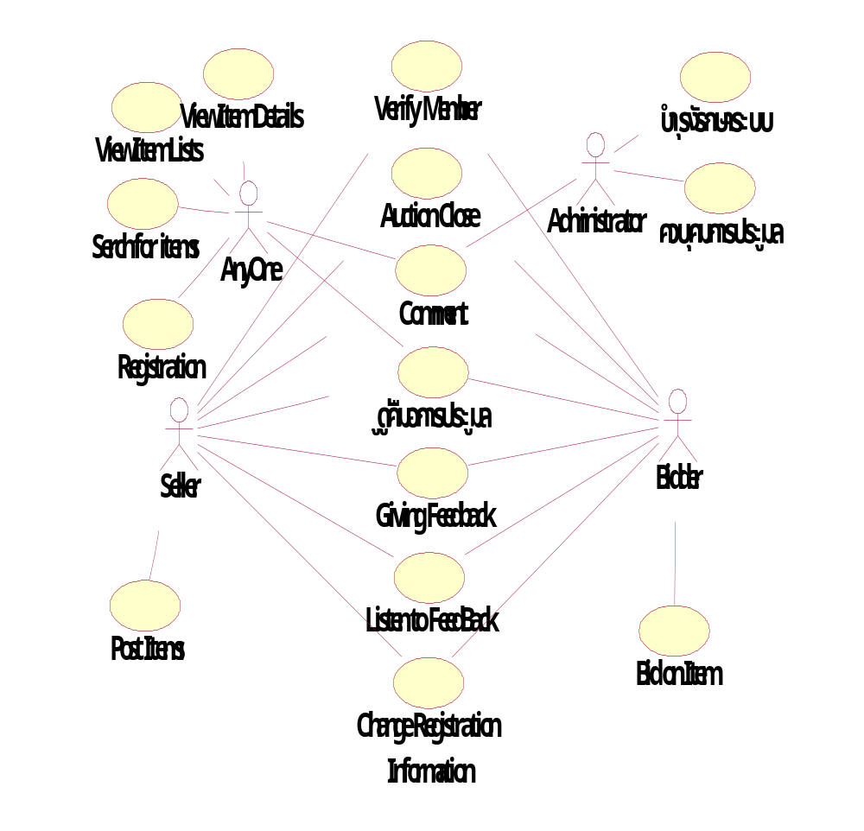

รูปที่ 3–6 Use Case Diagram ระบบการประมูลสินค้าบนอินเทอร์เน็ต

3.3.2 Object Diagram

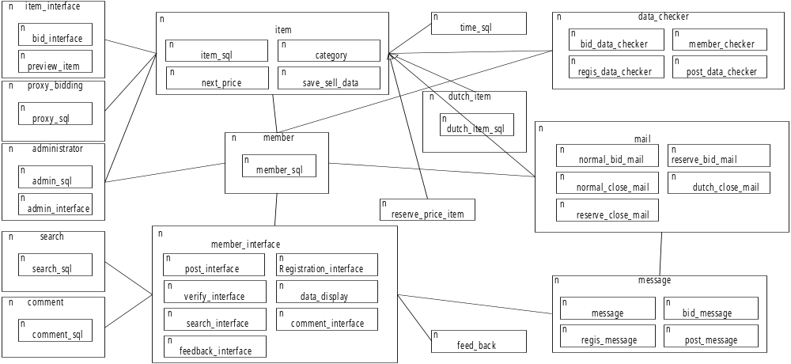เป็น Diagramที่แสดงถึงออบเจ็กต์ต่างๆที่ระบบจำเป็นต้องมี และแสดงความสัมพันธ์ระหว่างออบเจ็กต์เหล่านั้น ดังแสดงในรูปที่ 3-7

รูปที่ 3-7 Object Diagram ระบบการประมูลสินค้าบนอินเทอร์เน็ต

3.3.3 Class Diagram
เป็น Diagramที่แสดงถึง Class ต่างๆที่มีในระบบ และความสัมพันธ์ระหว่าง Class เหล่านั้น ดังแสดงในรูปที่ 3-8
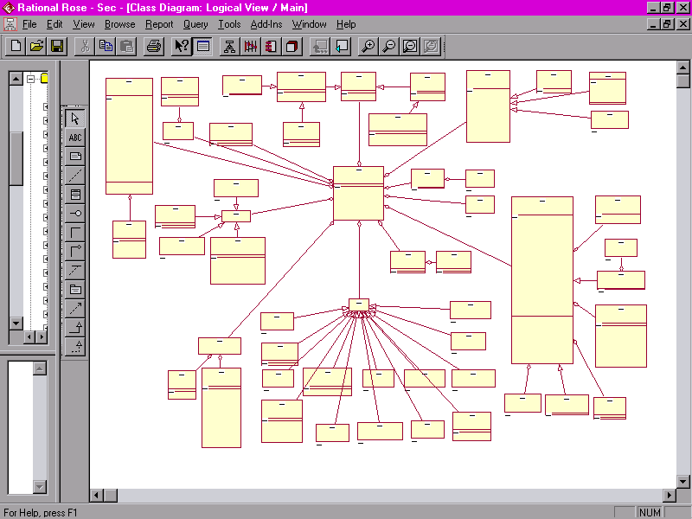

1
3
4

2

รูปที่ 3–8 แสดง Class Diagram
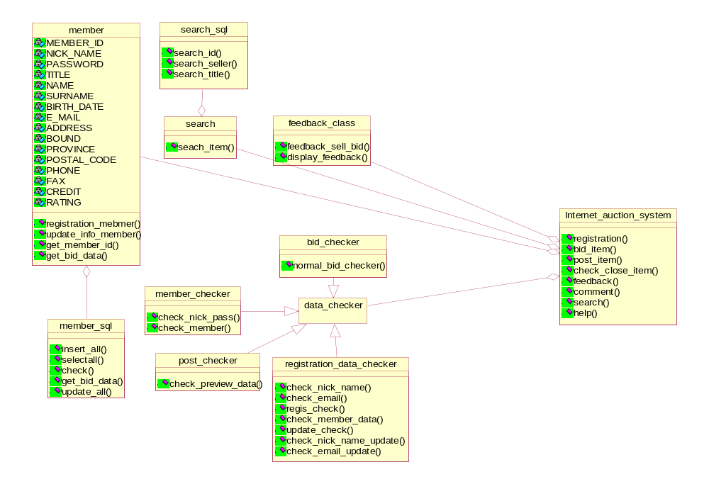

รูปที่ 3– 9 แสดง Class Diagram ส่วนที่ 1

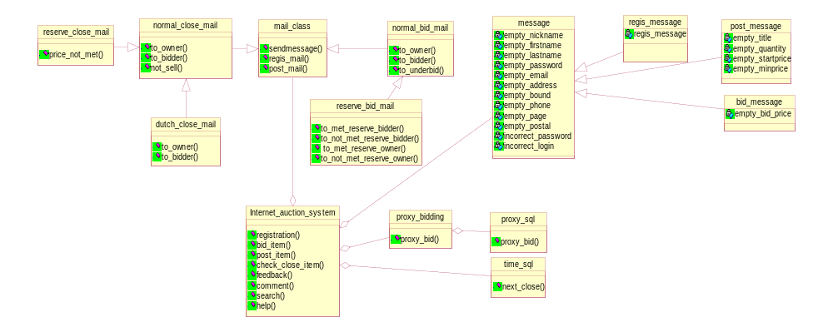

รูปที่ 3–10 แสดง Class Diagram ส่วนที่ 2
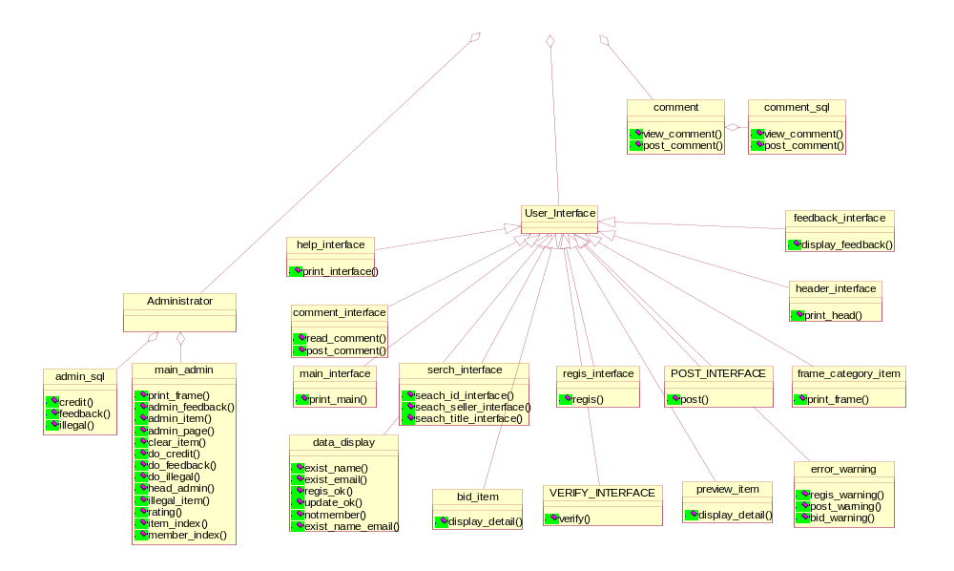

รูปที่ 3–11 แสดง Class Diagram ส่วนที่ 3

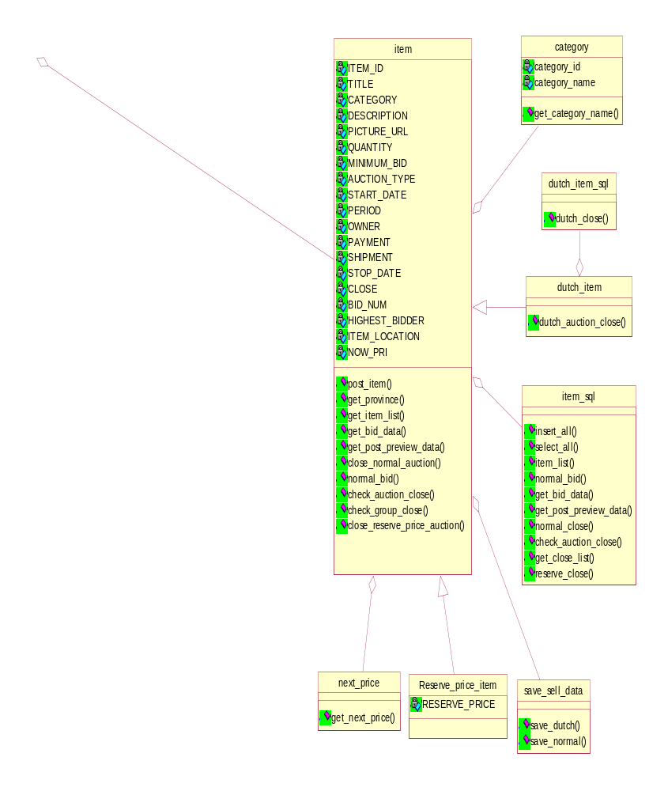

รูปที่ 3–12 แสดง Class Diagram ส่วนที่ 4

รายละเอียดของ Class ที่สำคัญ
1. member
จะเป็น Class ตัวแทนของ สมาชิกเว็บไซต์การประมูล ที่มีหน้าที่ดังต่อไปนี้
- ทำการสมัครสมาชิก
- แก้ไขข้อมูลสมาชิก
ประกอบด้วย Class ย่อยคือ
  - member_sql
เป็น Class ที่ใช้ในการจัดการกับข้อมูลของสมาชิกที่อยู่ในฐานข้อมูล ตามหน้าที่การทำงานของ Class member
2. item
เป็น Class ตัวแทนของสินค้าที่สมาชิกนำเข้ามารับการประมูล มีหน้าที่ดังต่อไปนี้
- นำสินค้าเข้ามารับการประมูล
- ทำการประมูลสินค้า
- ปิดประมูลสินค้า
ประกอบด้วย Class ย่อยคือ
  - item_sql
เป็น Class ที่ใช้ในการจัดการกับข้อมูลของสินค้าที่อยู่ในฐานข้อมูล ตามหน้าที่การทำงานของ Class item
  - save_sell_data
เป็น Class ที่ทำหน้าที่ เก็บข้อมูลของสินค้าที่ได้รับการประมูลสำเร็จ
  - next_price
เป็น Class ที่ทำหน้าที่ คำนวณราคาที่จะใช้ในการประมูลครั้งต่อไปของสินค้าชิ้นนั้น ๆ
นอกจากนี้ Class item ยังสามารถสืบทอดออกมาได้เป็น Class ลูก อีก 2 Class คือ
2 .4. reserve price item
เป็น Class ตัวแทนของสินค้าที่ได้รับการกำหนดราคาขั้นต่ำไว้
2.5. dutch item
เป็น Class ตัวแทนของสินค้าที่ได้รับการกำหนดว่าต้องมีการประมูลสินค้าแบบดัช
(dutch Auction)
ประกอบด้วย Class ย่อยคือ dutch_item_sql ซึ่งใช้ในการจัดการฐานข้อมูลของสินค้าแบบดัช
- data_checker
เป็น Class ที่ทำหน้าที่ตรวจสอบ ความถูกต้องของข้อมูลที่เกิดขึ้นในการดำเนินการประมูลสินค้าให้ถูกต้องตามกฏการประมูลสินค้าซึ่งสามารถ สืบทอดการทำงานได้เป็น Class ลูกดังนี้
3.1 regis_data_checker ทำหน้าที่ตรวจสอบข้อมูลที่ใช้ในการสมัครสมาชิก
3.2 post_data_checker ทำหน้าที่ตรวจสอบข้อมูลที่ใช้ในการนำสินค้าเข้ามารับการประมูล
3.3 bid_data_checker ทำหน้าที่ตรวจสอบข้อมูลที่ใช้ในการประมูลสินค้าแต่ละชิ้น
- interface
เป็น Class ที่ทำหน้าที่ติดต่อกับผู้ใช้งานโปรแกรม โดยจะทำการแสดงผลลัพธ์การทำงานออกมาในรูปแบบของเอกสาร HTML ซึ่งจะมีการสืบทอดการทำงานออกมาเป็น Class ลูกได้ดังนี้
4.1. regis_interface แสดงหน้าจอในการทำการสมัครสมาชิก
4.2. post_interface แสดงหน้าจอในการนำสินค้าเข้ามารับการประมูล
4.3. bid_interface แสดงหน้าจอในการประมูลสินค้า
4.4. seach_interface แสดงหน้าจอการค้นหาสินค้า
4.5. Feedback_interface แสดงหน้าจอการให้ Feedback แก่คู่ค้า
4.6. help_interface แสดงหน้าจอในการช่วยเหลือในการประมูลสินค้า
- administrator
เป็น Class ที่เป็นตัวแทนของผู้ควบคุมการประมูลสินค้าของระบบการประมูลสินค้าบนอินเทอร์เน็ตให้เป็นไปด้วยความเรียบร้อย จะมีหน้าที่ดังต่อไปนี้
  - ลบสินค้าที่ผิดกฏการประมูลออกจากเว็บไซต์
  - จัดการกับ Rating ของสมาชิก
  - จัดการกับข้อความที่ไม่เหมาะสมใน Feedback และ comment
  - ตักเตือนสมาชิกผ่านทางจดหมายอิเล็กทรอนิคส์
จะประกอบไปด้วย Class ย่อย 2 Class คือ
  - admin_sql ใช้ในการจัดการฐานข้อมูลของระบบการประมูล
  - main_admin ใช้ในการสร้าง หน้าจอการทำงานของผู้ควบคุมการประมูล
- proxy_bidding
เป็น Class ที่ทำหน้าที่ในการเป็นหุ่นยนต์การประมูล คอยช่วยสมาชิกในการประมูลสินค้าที่สมาชิกสนใจ แต่ไม่สามารถเฝ้าติดตามการประมูลสินค้าได้ตลอดเวลา
จะประกอบไปด้วย Class ย่อย คือ proxy_sql จะใช้ในการจัดการฐานข้อมูลของสินค้าที่ทำการประมูล
- mail
เป็น Class ที่ใช้ในการส่งจดหมายอิเล็กทรอนิคส์ให้กับสมาชิกเพื่อทำการยืนยันผลการทำงาน หรือแจ้งให้ทราบถึงผลลัพธ์ของการประมูลสามารถสืบทอดออกมาเป็น Class ลูกได้ดังต่อไปนี้
  - normal_bid_mail ยืนยันการ ประมูลสินค้าแบบธรรมดาและดัช แก่ผู้ประมูลและเจ้าของสินค้า
  - reserve_bid_mail ยืนยันการ ประมูลสินค้าแบบกำหนดราคาขั้นต่ำแก่ผู้ประมูลและเจ้าของสินค้า
  - normal_close_mail แจ้งผลการปิดประมูลสินค้าแบบธรรมดาให้แก่เจ้าของสินค้าและผู้ชนะการประมูล
  - dutch_close_mail แจ้งผลการปิดประมูลสินค้าแบบดัชให้แก่เจ้าของสินค้าและผู้ชนะการประมูล
  - reserve_close_mail แจ้งผลการปิดประมูลสินค้าแบบกำหนดราคาขั้นต่ำให้แก่เจ้าของสินค้าและผู้ชนะการประมูล
- search
เป็น Class ที่ใช้ในการค้นหาสินค้าที่สนใจในเว็บไซต์การประมูลโดยมีหน้าที่การค้นหาดังนี้
  - ค้นหาตามหมายเลขสินค้า
  - ค้นหาตามชื่อสินค้า
  - ค้นหาตามผู้จำหน่าย
- Feedback_class
เป็น Class ที่ใช้ในการแสดงความพอใจของสมาชิกต่อคู่ค้าที่ทำการซื้อขายสินค้าที่ได้รับการประมูลแต่ละชิ้น และยังสามารถระบุความคิดเห็น ต่อคู่ค้าได้อีกด้วย
- message
เป็น Class ที่ใช้ในการเก็บข้อความที่จะใช้ในการโต้ตอบกับผู้ใช้งานระบบประมูลสินค้าในการทำงานแต่ละ ประเภทและสามารถสืบทอดได้เป็น Class ลูกดังต่อไปนี้
  - regis_message เก็บข้อความที่ใช้ในการสมัครสมาชิก
  - post_message เก็บข้อความที่ใช้ในการนำสินค้าเข้ามารับการประมูล
  - bid_message เก็บข้อความที่ใช้ในการประมูลสินค้า
- comment
เป็น Class ที่ใช้ในการแสดงความคิดเห็นของผู้ใช้ที่มีต่อเว็บไซต์การประมูล โดยจะมีหน้าที่การทำงานดังนี้คือ
  - แสดงความคิดเห็นที่มีอยู่ในฐานข้อมูลอยู่แล้ว
  - เก็บความคิดเห็นใหม่ลงฐานข้อมูล
- time_sql

จะเป็น Class ที่ใช้ในการควบคุมเวลาที่ใช้ในการตรวจสอบการปิดประมูลสินค้าที่อยู่ในเว็บไซต์การประมูล

3.3.4 Sequence Diagrams
เป็น Diagram ที่จำลองการทำงานของระบบ เพื่อแสดงให้เห็นถึงการทำงานที่เป็นลำดับขั้นตอน และการทำงานร่วมกันของออบเจ็กต์ต่างๆในระบบโดยรูปที่ 3 –13 จะแสดง Sequence Diagram ของการประมูลสินค้าและ Sequence Diagram ของการทำงานส่วนอื่น ๆของระบบการประมูลสินค้าสามารถดูได้จากภาคผนวก ก
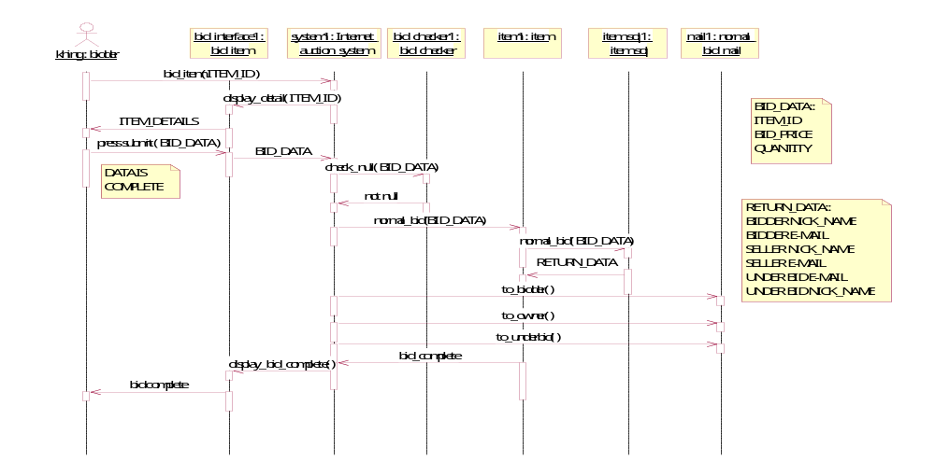

รูปที่ 3-13 แสดง Sequence Diagram ของการประมูลสินค้า(Bid Item)

3.3.5 State Diagrams
เป็น Diagram ที่แสดงการเปลี่ยนแปลงสถานะ เมื่อมีเหตุการณ์บางอย่างเกิดขึ้น
สำหรับระบบการประมูลสินค้าบนอินเทอร์เน็ต มีหลาย State Diagram ได้แก่
- State Diagram ของการสมัครสมาชิก
- State Diagram ของการนำสินค้าเข้ารับการประมูล
- State Diagram ของการประมูลสินค้าชินใดชิ้นหนึ่ง
- State Diagram ของการค้นหาสินค้า
- State Diagram ของการปิดสินค้า
- State Diagram ของการแก้ไขข้อมูลสมาชิก
ซึ่งจะขอยกตัวอย่าง State Diagram ของระบบในกรณีประมูลสินค้า ดังแสดงในรูปที่ 3-14
และ State Diagram อื่นๆ สามารถดูได้จากภาคผนวก ง

[ต่ำกว่ากำหนด]
Idle
คลิกเข้าสู่การประมูลสินค้า /
แสดงหน้าจออินเทอร์เฟส
รอรับข้อมูล
คลิก Send /
ตรวจสอบข้อมูลที่ต้องการ
ตรวจสอบข้อมูลที่ต้องการ
สิ้นสุดการตรวจสอบ
[มีครบ]
[มีไม่ครบ]
ตรวจสอบการเป็นสมาชิก
ข้อมูลไม่ครบ
/ แสดงข้อความว่า
ให้ป้อนข้อมูลเพิ่ม
สิ้นสุดการตรวจสอบ
[เป็น]
[ไม่เป็น]
ตรวจสอบราคาสินค้า
ไม่เป็นสมาชิก
/ แสดงข้อความให้ป้อน user name หรือ password ใหม่
สิ้นสุดการตรวจสอบราคา
[ถูกต้อง]
เก็บข้อมูลลง DB
ราคาที่เสนอไม่ถูกต้อง
/ แสดงข้อความให้ป้อนราคาใหม่
สิ้นสุดการเก็บข้อมูล
[เกิดปัญหา]เคย]
[ไม่มีปัญหา]
เก็บข้อมูลไม่ได้
จบการ Feedback
/ แสดงข้อความว่า
เก็บข้อมูลไม่ได้
/ แสดงข้อความขอบคุณ

รูปที่ 3-14 แสดง State Diagram ของการประมูลสินค้าชินใดชิ้นหนึ่ง

3.3.6 ER Diagram

เป็น Diagram ที่แสดงความสัมพันธ์ระหว่าง Entity ที่มีในระบบ

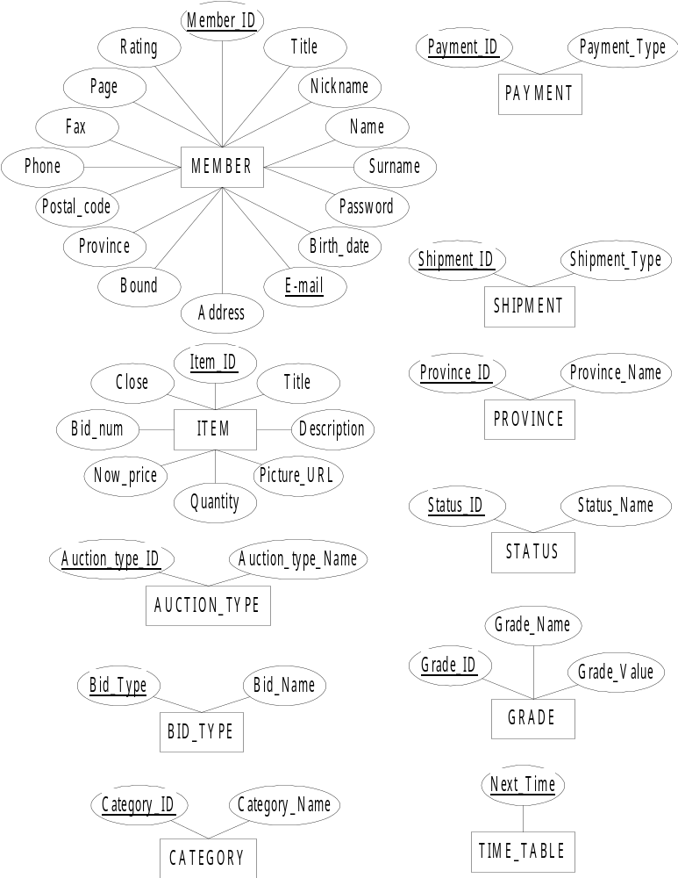

รูปที่ 3-15 แสดง Entity ที่มีในระบบ

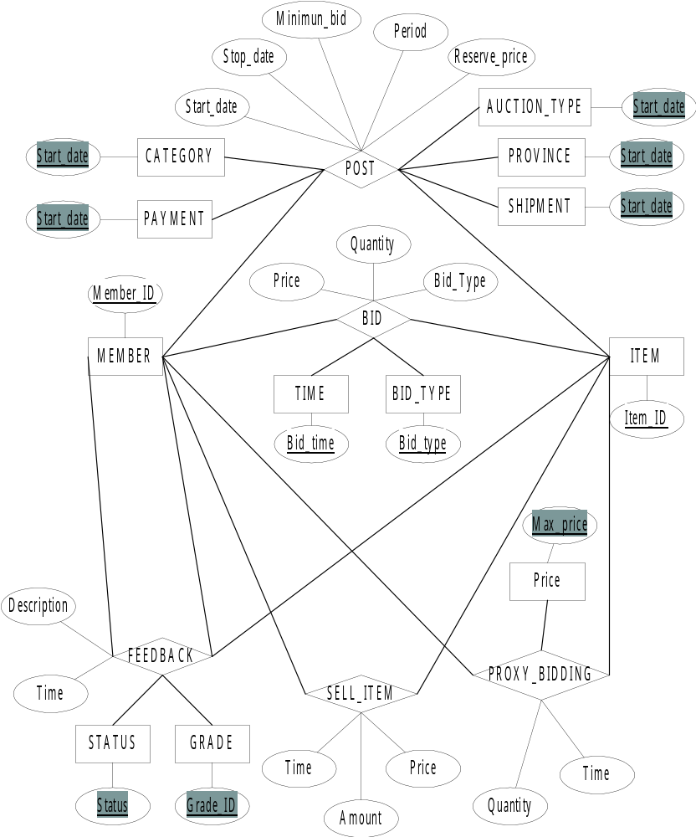
1
1
1
1
1
1
m
m
m
m
1
m
m
m
m
m
m
m
m
1
1

รูปที่ 3-16 แสดงภาพ ER Diagram

3.3.7 Tables
ตารางข้อมูลที่ได้จาก ER diagram
1. MEMBER
F.K.
MEMBER_ID | NICK_NAME | PASSWORD | TITLE | NAME | SUR_NAME | BIRTH_DATE

E-mail | ADDRESS | BOUND | PROVINCE# | POSTAL_CODE | PHONE | FAX

GENDER | RATING | CREDIT | PAGE

2. ITEM
F.K.
F.K.
ITEM_ID  F.K.  F.K.  F.K. | TITLE | CATEGORY# | DESCRIPTION | PICTURE_URL | QUANTITY | MIN_BID

RESERVE_PRICE  F.K.  F.K. | AUCTION_TYPE# | START_DATE | PERIOD | OWNER# | PAYMENT#

SHIPMENT# | STOP_DATE | CLOSE | BID_NUM | NOW_PRICE | ITEM_LOCATION#

HIGHEST_BIDDER#

3. BID

ITEM_ID | BIDDER | BID_DATE | PRICE | QUANTITY | BID_TYPE

4. FEEDBACK

SENDER | RECEIVER | ITEM_ID | STATUS | GRADE | DESCRIPTION | DATE

5. SELL_ITEM

ITEM_ID | BUYER | PRICE | AMOUNT | DATE

6. PROXY_BIDING
F.K.
ITEM_ID | BIDDER | MAX_PRICE | PROXY_TIME | QUANTITY

7. TIME_TABLE

NEXT_TIME

8. AUCTION_TYPE

AUCTION_TYPE# | AUCTION_TYPE_NAME

9. CATEGORY

CATEGORY# | CATEGORY_NAME

10. PROVINCE

PROVINEC# | PROVINEC_NAME

11. BID_TYPE

BID_TYPE | BID_NAME

12. PAYMENT

PAYMENT# | PAYMENT_NAME

13. SHIPMENT

SHIPMENT_ID | SHIPMENT_TYPE

14. GRADE

GRADE_ID | GRADE_NAME | GRADE_VALUE

15. STATUS

STATUS_ID | STATUS_NAME

16. BK_COMMENT

SENDER | E_MAIL | DETIALS | COMMENT_TIME

หมายเหตุ

= Primary Key
= Candidate Key
F.K.
= Foreign Key

ในการแมป(map) จาก ER-Diagram มาเป็น ตาราง จะได้รูปแบบ ตารางที่เป็น Third Normal Form และเมื่อ พิจารณาจากตารางของฐานข้อมูลที่ได้ออกแบบมาได้จะพบว่า เราได้ตารางที่เป็น 5 Normal Form มาแล้วเนื่องจาก ทุกๆ join dependency ใน ตารางนั้นๆ จะเป็น consequence ที่ได้มาจาก candidate key ของ ความสัมพันธ์ใน ตารางนั้น แต่จากเทคนิคการออกแบบโดยการเพิ่มความซ้ำซ้อนให้กับตารางทำให้ต้องเพิ่ม column bidnum , now_pri , highest_biddier , close ให้แก่ตาราง item เพื่อความรวดเร็วในการอ่านข้อมูล

3.4 System Architecture

ระบบการประมูลสินค้าบนอินเทอร์เน็ตที่ได้จัดสร้างขึ้นจะประกอบไปด้วย 2 ส่วนประกอบที่สำคัญคือ

3.4.1 Web Server
จะเป็นเครื่องคอมพิวเตอร์ที่คอยให้บริการโปรแกรมการประมูลสินค้าให้แก่บุคคลทั่วไปและสมาชิกผ่าน โปรโตคอล HTTP(Hypertext Transfer Protocol)

3.4.2 Database Server
เป็นเครื่องคอมพิวเตอร์ที่ทำหน้าที่เก็บข้อมูลที่เกิดขึ้นจากกิจกรรมการประมูลสินค้าของสมาชิกระบบการประมูล และให้บริการข้อมูลแก่เครื่อง Web Server
ซี่งจะสามารถแสดงสถาปัตยกรรมของระบบได้ดัง รูปที่ 3–17
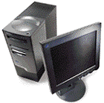
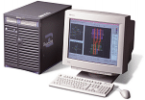

Web Server
161.246.5.146
Database Server
161.246.6.117
World

รูปที่ 3-17 สถาปัตยกรรมของระบบการประมูลสินค้าบนอินเทอร์เน็ต

Information

Information

3.4.3 รายละเอียดของระบบการทำงาน(System Specifications)
- Web Server
1.1.Hardware
    - Intel Pentium processor 200 Mhz(MMX)
    - Harddisk 2.1 Gbyte
    - Ethernet LAN card 10 Mbps
    - RAM 32 Mbyte
  - Operating System
    - Red Hat Linux 6.0
  - Web Server program
    - Apache Web Server 1.3.9 for LINUX
  - Web programming program
    - PHP 3.0.11
  - Database Client program
    - Oracle Client for Linux 8.0.5

- Database Server
  - Hardware
    - Intel Pentium processor 200 Mhz(MMX)
    - Harddisk 10.2 Gbyte
    - Ethernet LAN card 10 Mbps
    - RAM 128 Mbyte
  - Operating System
    - Microsoft Windows NT Server 4.0
  - Database Management System(DBMS)
    - Oracle Enterprise Edition 8.0.5

- Network
  - Ethernet LAN 10 Mbps
  - Data link Layer protocol IEEE 802.3
  - Network Layer Protocol TCP/IP


3.4.5 PHP : Hypertext Preprocessor

PHP เป็นภาษาสคริปต์(script) ที่ทำงานบนฝั่ง Server โดยจะมี syntax ของภาษาคล้ายกับ C และ Perl โดยจะมีการเขียนคำสั่งของ PHP แทรกลงในส่วนต่างๆ ของ เอกสาร HTML เมื่อเอกสาร นั้นถูกเรียกใช้งานผ่าน โปรแกรม Web Browser ที่ฝั่งของผู้ใช้(Client) Web Server ก็จะทำการอ่านเอกสาร HTML นั้น และเมื่อเจอสคริปต์ PHP ทาง Web Server ก็จะทำการประมวลผลสคริปต์นั้น และส่งผลลัพธ์การทำงานที่ได้ ไปแสดงผลยัง ฝั่ง Web Browser ซึ่งจะอยู่ในรูปของเอกสาร HTML
ซึ่งลักษณะการทำงาน ของ PHP นี้ก็จะคล้ายกับ ASP(Active Server Page) ของ Microsoft หรือ Netscape LiveWire Pro product ของ Netscape ในปัจจุบัน PHP ได้ถูกพัฒนาขึ้นมาอย่างต่อเนื่อง จนกระทั่งถึงรุ่นที่ 3 ในปัจจุบัน และกำลังจะมีรุ่นที่ 4 ซึ่งอยู่ในช่วงของรุ่น Beta
ลักษณะเด่นของ PHP
- PHP เป็น Open Source Software(OSS) เช่น เดียวกับ Linux หรือ Apache ซึ่งข้อดีของ Open Source Software ก็คือ เมื่อเกิด Bug ในการทำงานของ PHP เราสามารถที่จะแก้ไขโปรแกรมต้นฉบับและทำการ Compile ใหม่ได้ด้วยตัวเราเอง โดยการ Compile จะกระทำผ่านโปรแกรม Microsoft Visual C++
- PHP ไม่ต้องเสียเงินในการใช้งาน
- PHP สามารถทำงานได้บนหลาย Platform เช่น Windows 95/98/NT ,Solaris, Linux ,Ultrix, SCO , AIX , HP-UX ,MacOS, MacOSXS ,OS/2 เป็นต้น โดยเมื่อเปรียบเทียบกับ ASP แล้ว สามารถรันได้บน Platform ของ Windows เท่านั้น
- PHP สามารถทำงานได้บนหลาย Web Server ไม่ว่าจะเป็น IIS ,Apache, Zeus ,Netscape Enterprise Server โดย Apache จะสนับสนุนในลักษณะของ PHP module และ Web Server ตัวอื่นจะสนับสนุนในรูปแบบของการใช้ CGI binary แต่เมื่อเปรียบเทียบกับ ASP แล้ว ASP สามารถทำงานได้บน Web Server ที่ run Internet Information Server(IIS) หรือ Personal Web Server(PSWS) เท่านั้น
- Multiple DBMS support PHP สนับสนุนการเชื่อมต่อกับจัดการฐานข้อมูลได้หลายยี่ห้อ โดยจะมีการเรียกใช้ผ่าน ODBC หรือ เรียกใช้งานผ่าน API ของระบบจัดการฐานข้อมูลนั้นโดยตรง(Native database API) โดยการเรียกผ่าน Native Database API จะให้ประสิทธิภาพในการเชื่อมต่อที่ดีกว่า การเชื่อมต่อเข้าด้วยวิธีการของ ODBC
โดยระบบจัดการฐานข้อมูลที่มี Native Database API ที่ PHP สนับสนุนก็จะมี
- Oracle - Sysbase - Velocis
- Informix - MySQL - FilePro
- PostgreSQL - dBase - Solid

- Msql - Adabas D - Unix dbm

